中共哈尔滨医科大学公共卫生学院委员会党史学习教育
工作简报
第27期
哈尔滨医科大学公共卫生学院
党史学习教育领导小组办公室 2021年6月25日
【我为群众办实事】

公卫学院：党史学习教育融入青年学者联盟专题学术活动

为庆祝中国共产党建立一百周年，6月24日，学院将青年学术交流活动与党史学习教育相结合，举行青年学者联盟专题学术活动。学院副院长武丽杰教授作总结发言，2名优秀青年教师代表就热点问题进行探讨和交流，为广大青年学者提供一个探讨学术问题、交流思想观点、碰撞学术火花的开放性平台。活动由学院青年学者联盟主席牛玉存教授主持， 50余名青年教师参加本次活动。
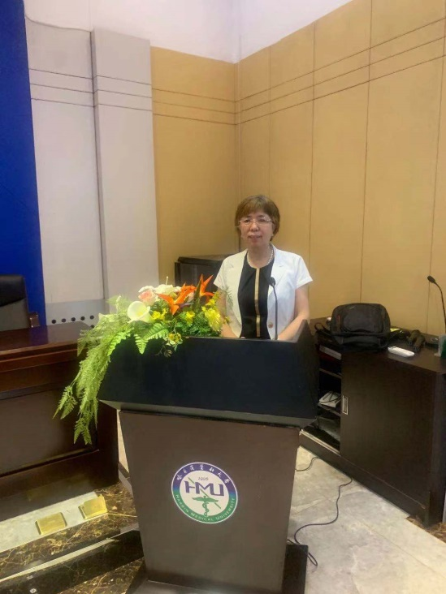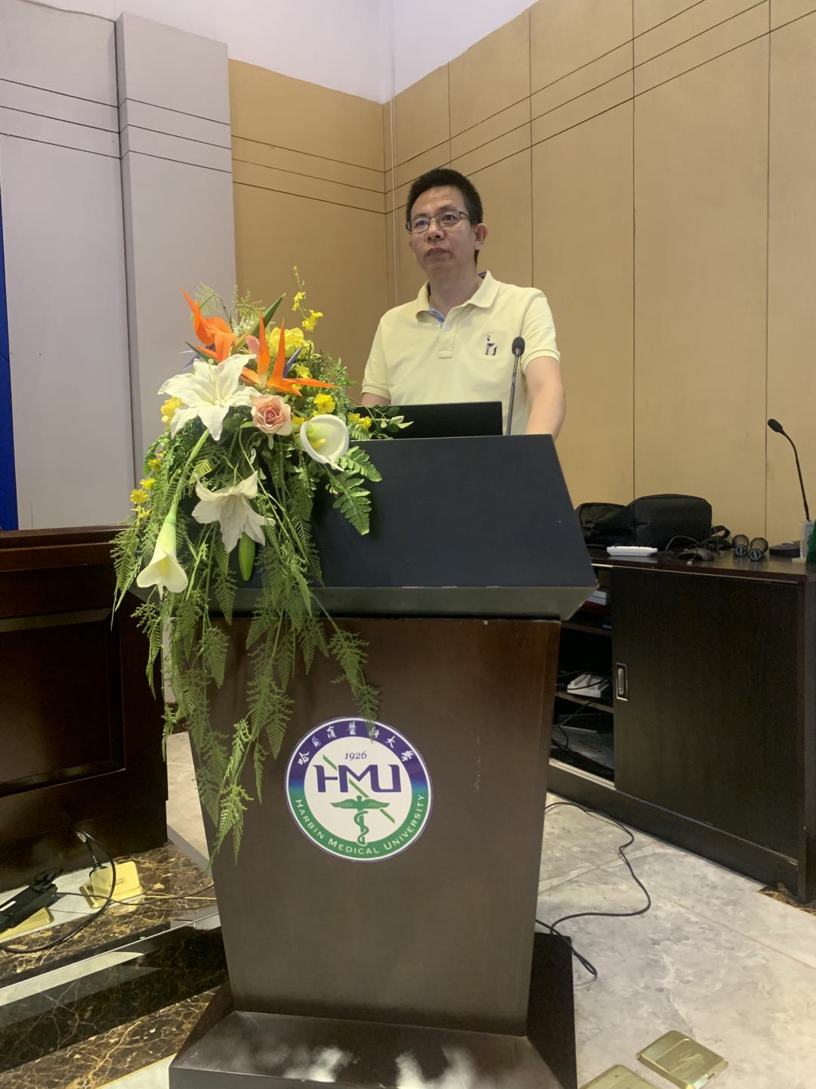
首先，营养与食品卫生学教研室的韩天澍副研究员分享了科研感悟，对近年来的科研经验和心得体会以及科研成果做了介绍，尤其强调了在科研道路上要想成功，就“要接受失败”、“要有明确目标”、“跳出自己的舒适区”、“独立思考”、“敢于猜想”并“注重团队协作”。恰逢党史学习教育的契机，作为新时代青年学者更要深刻了解教育报国的历史、科研发展的成就、科技创新的机遇，牢记习近平总书记嘱托，立大志、明大德、成大才、担大任。
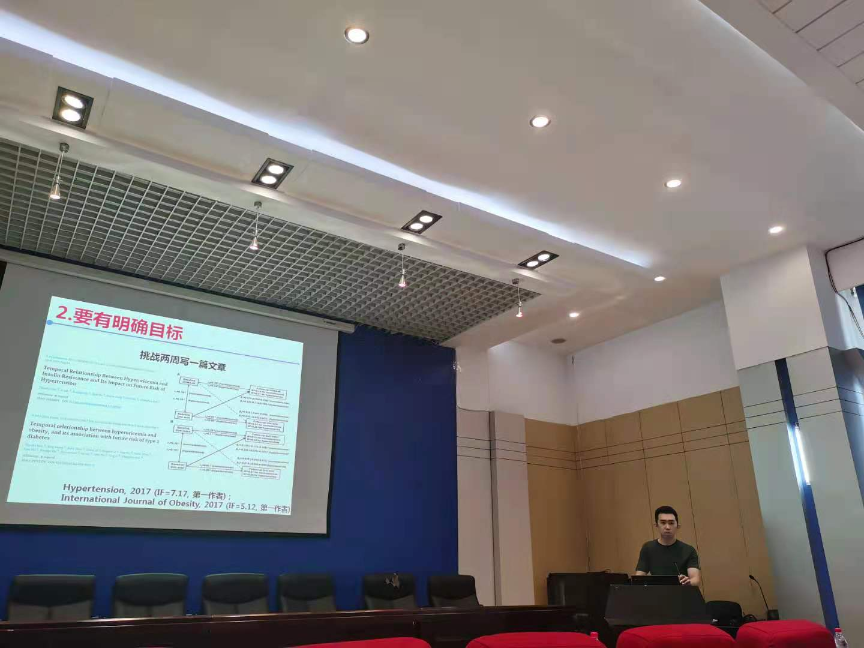
随后，儿少卫生与妇幼保健学教研室邹明扬副研究员做“加拿大渥太华访学成果”汇报。邹老师于2020年1月至2021年1月在渥太华大学跟随王健力教授学习，王教授是世界卫生组织和加拿大国家劳工组织联合专家组的核心成员，被评选为全加TOP10精神科学领域专家。她在汇报中提到访问学习收获颇多，青年教师进行多渠道、深层次的学术交流是科研水平持续发展的重要途径。在新的一百年起点上，作为青年教师要抓住机遇、潜心研究，更要承担起历史交给我们的责任，发挥科研和教书育人的专长，为中华民族的伟大复兴共同努力。
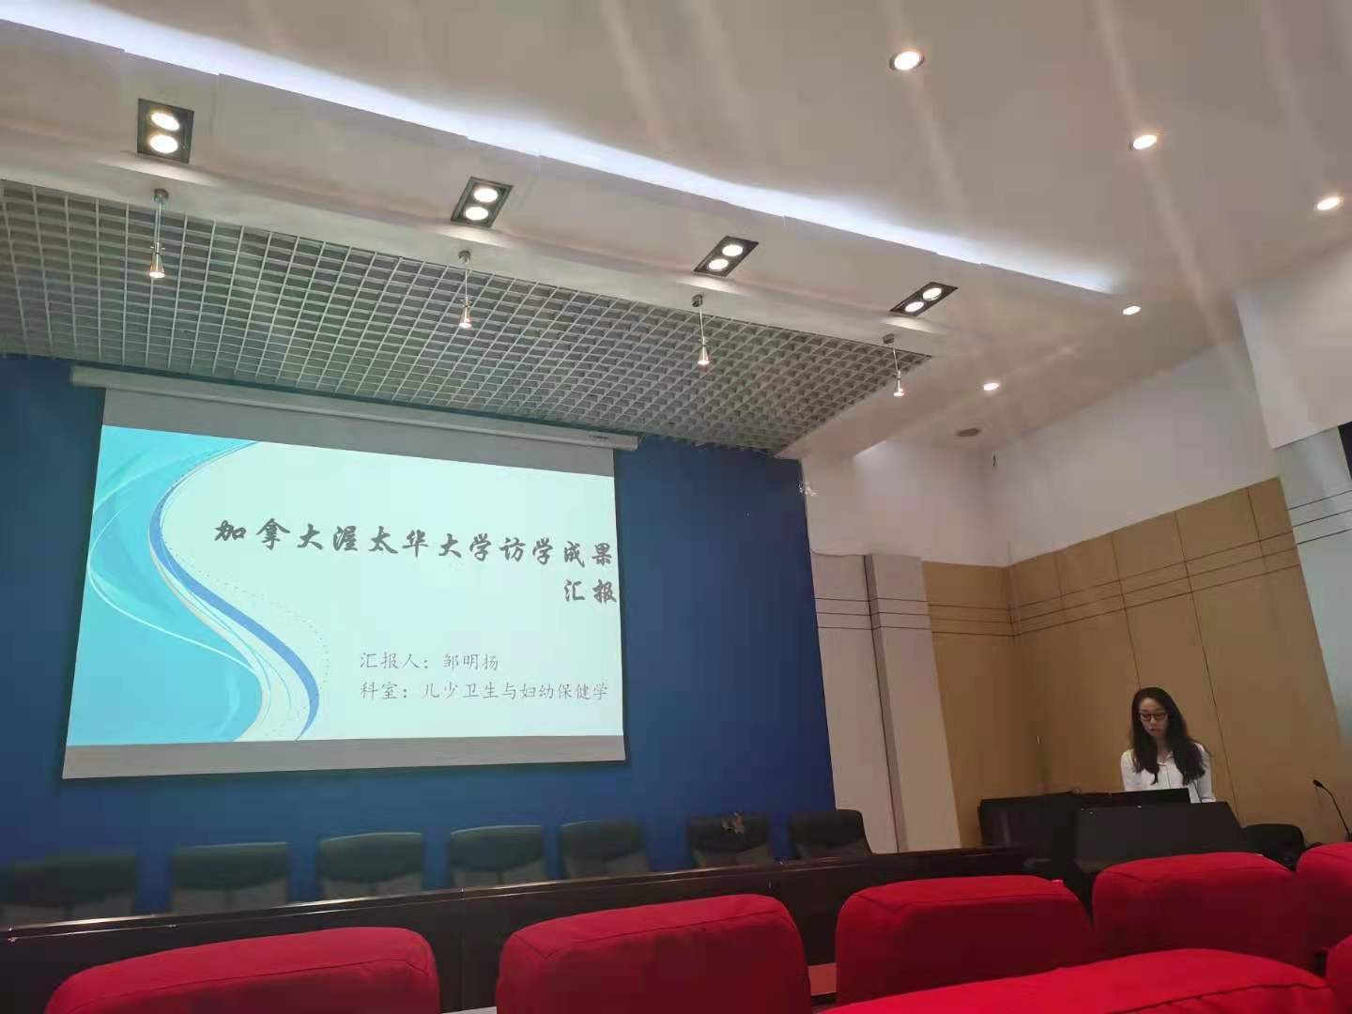
最后，武丽杰副院长在总结发言中指出，此次活动理论与实践相结合，学术交流与党史学习教育相结合，意义重大，并鼓励青年学者联盟学术交流活动要积极开展、全面开展，为学院青年科研工作者提供展示的舞台，切实把“爱国爱民”“锤炼品德”“勇于创新”“实学实干”的四点要求转化为不断砥砺前行的强大精神动力，践行初心使命、强化责任担当。
学院历来重视青年教师队伍建设，着力提高青年教师的科研学术能力。本次活动是贯彻落实习近平总书记“高度重视青年科技人才成长”要求的专题学术活动，也是聚焦党史学习教育“我为群众办实事”的品牌活动。通过听取报告和学术交流，青年教师们建立了深厚的友谊，加深了对科研方向的了解，为互相合作、共赢发展奠定了基础。

撰稿人：王茜

报：哈医大党史学习教育领导小组办公室
发：各党支部、党总支
哈医大公卫党史学习教育领导小组办公室

